Přírodopis 6.A Kozáková 9.- 13.11.

Pondělí: Rostlinná a živočišná buňka
U 22-23 pročíst (prohlédnout obrázky)
zápis do sešitu:
Rostlinná a živočišná buňka
překresli obrázky:
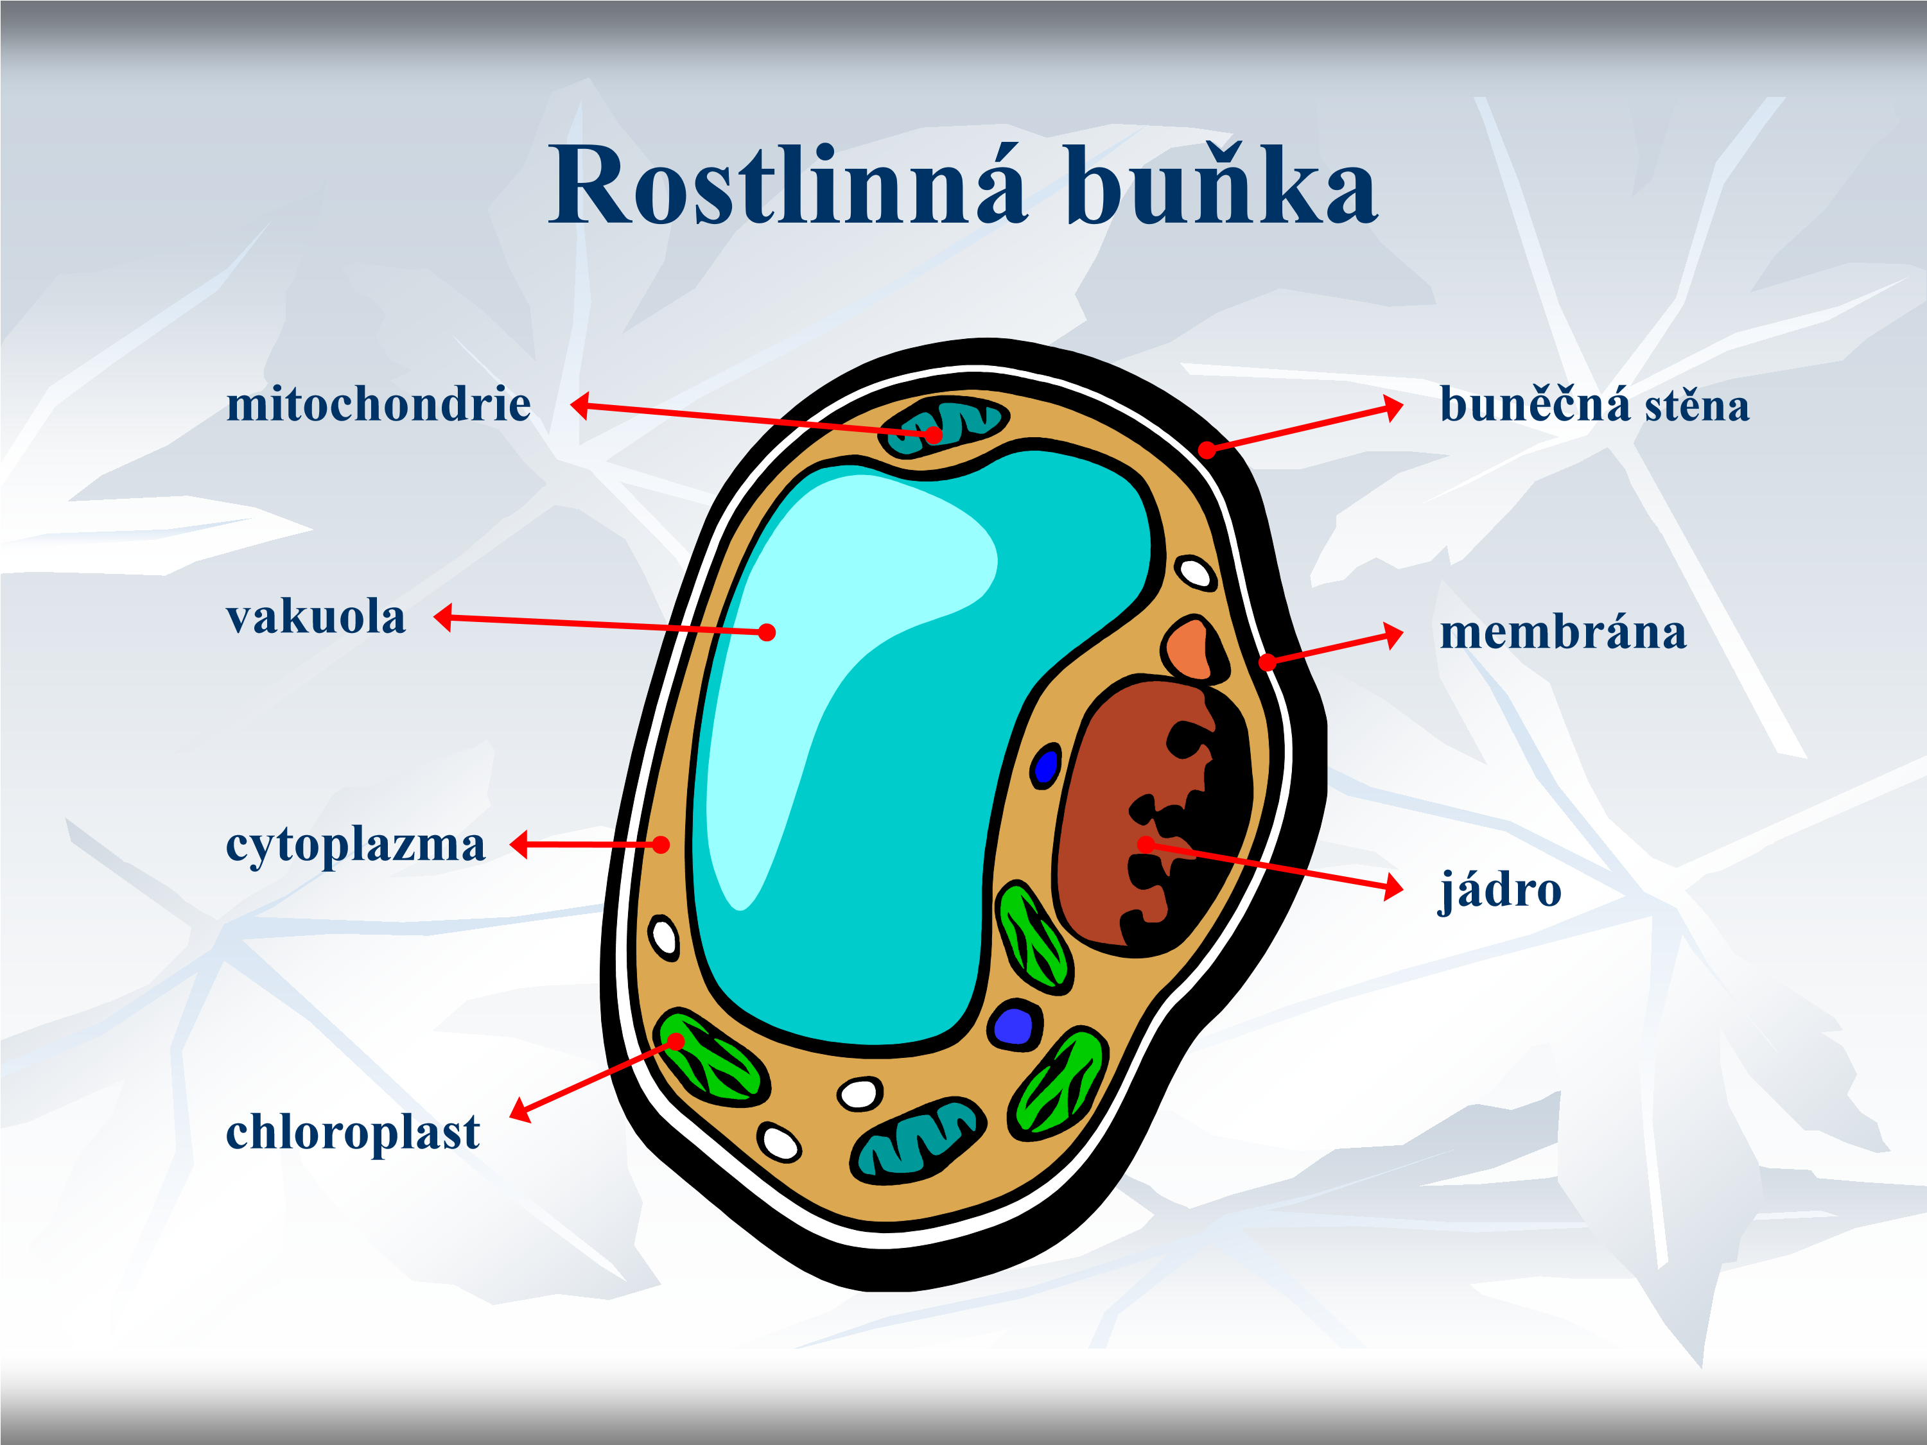

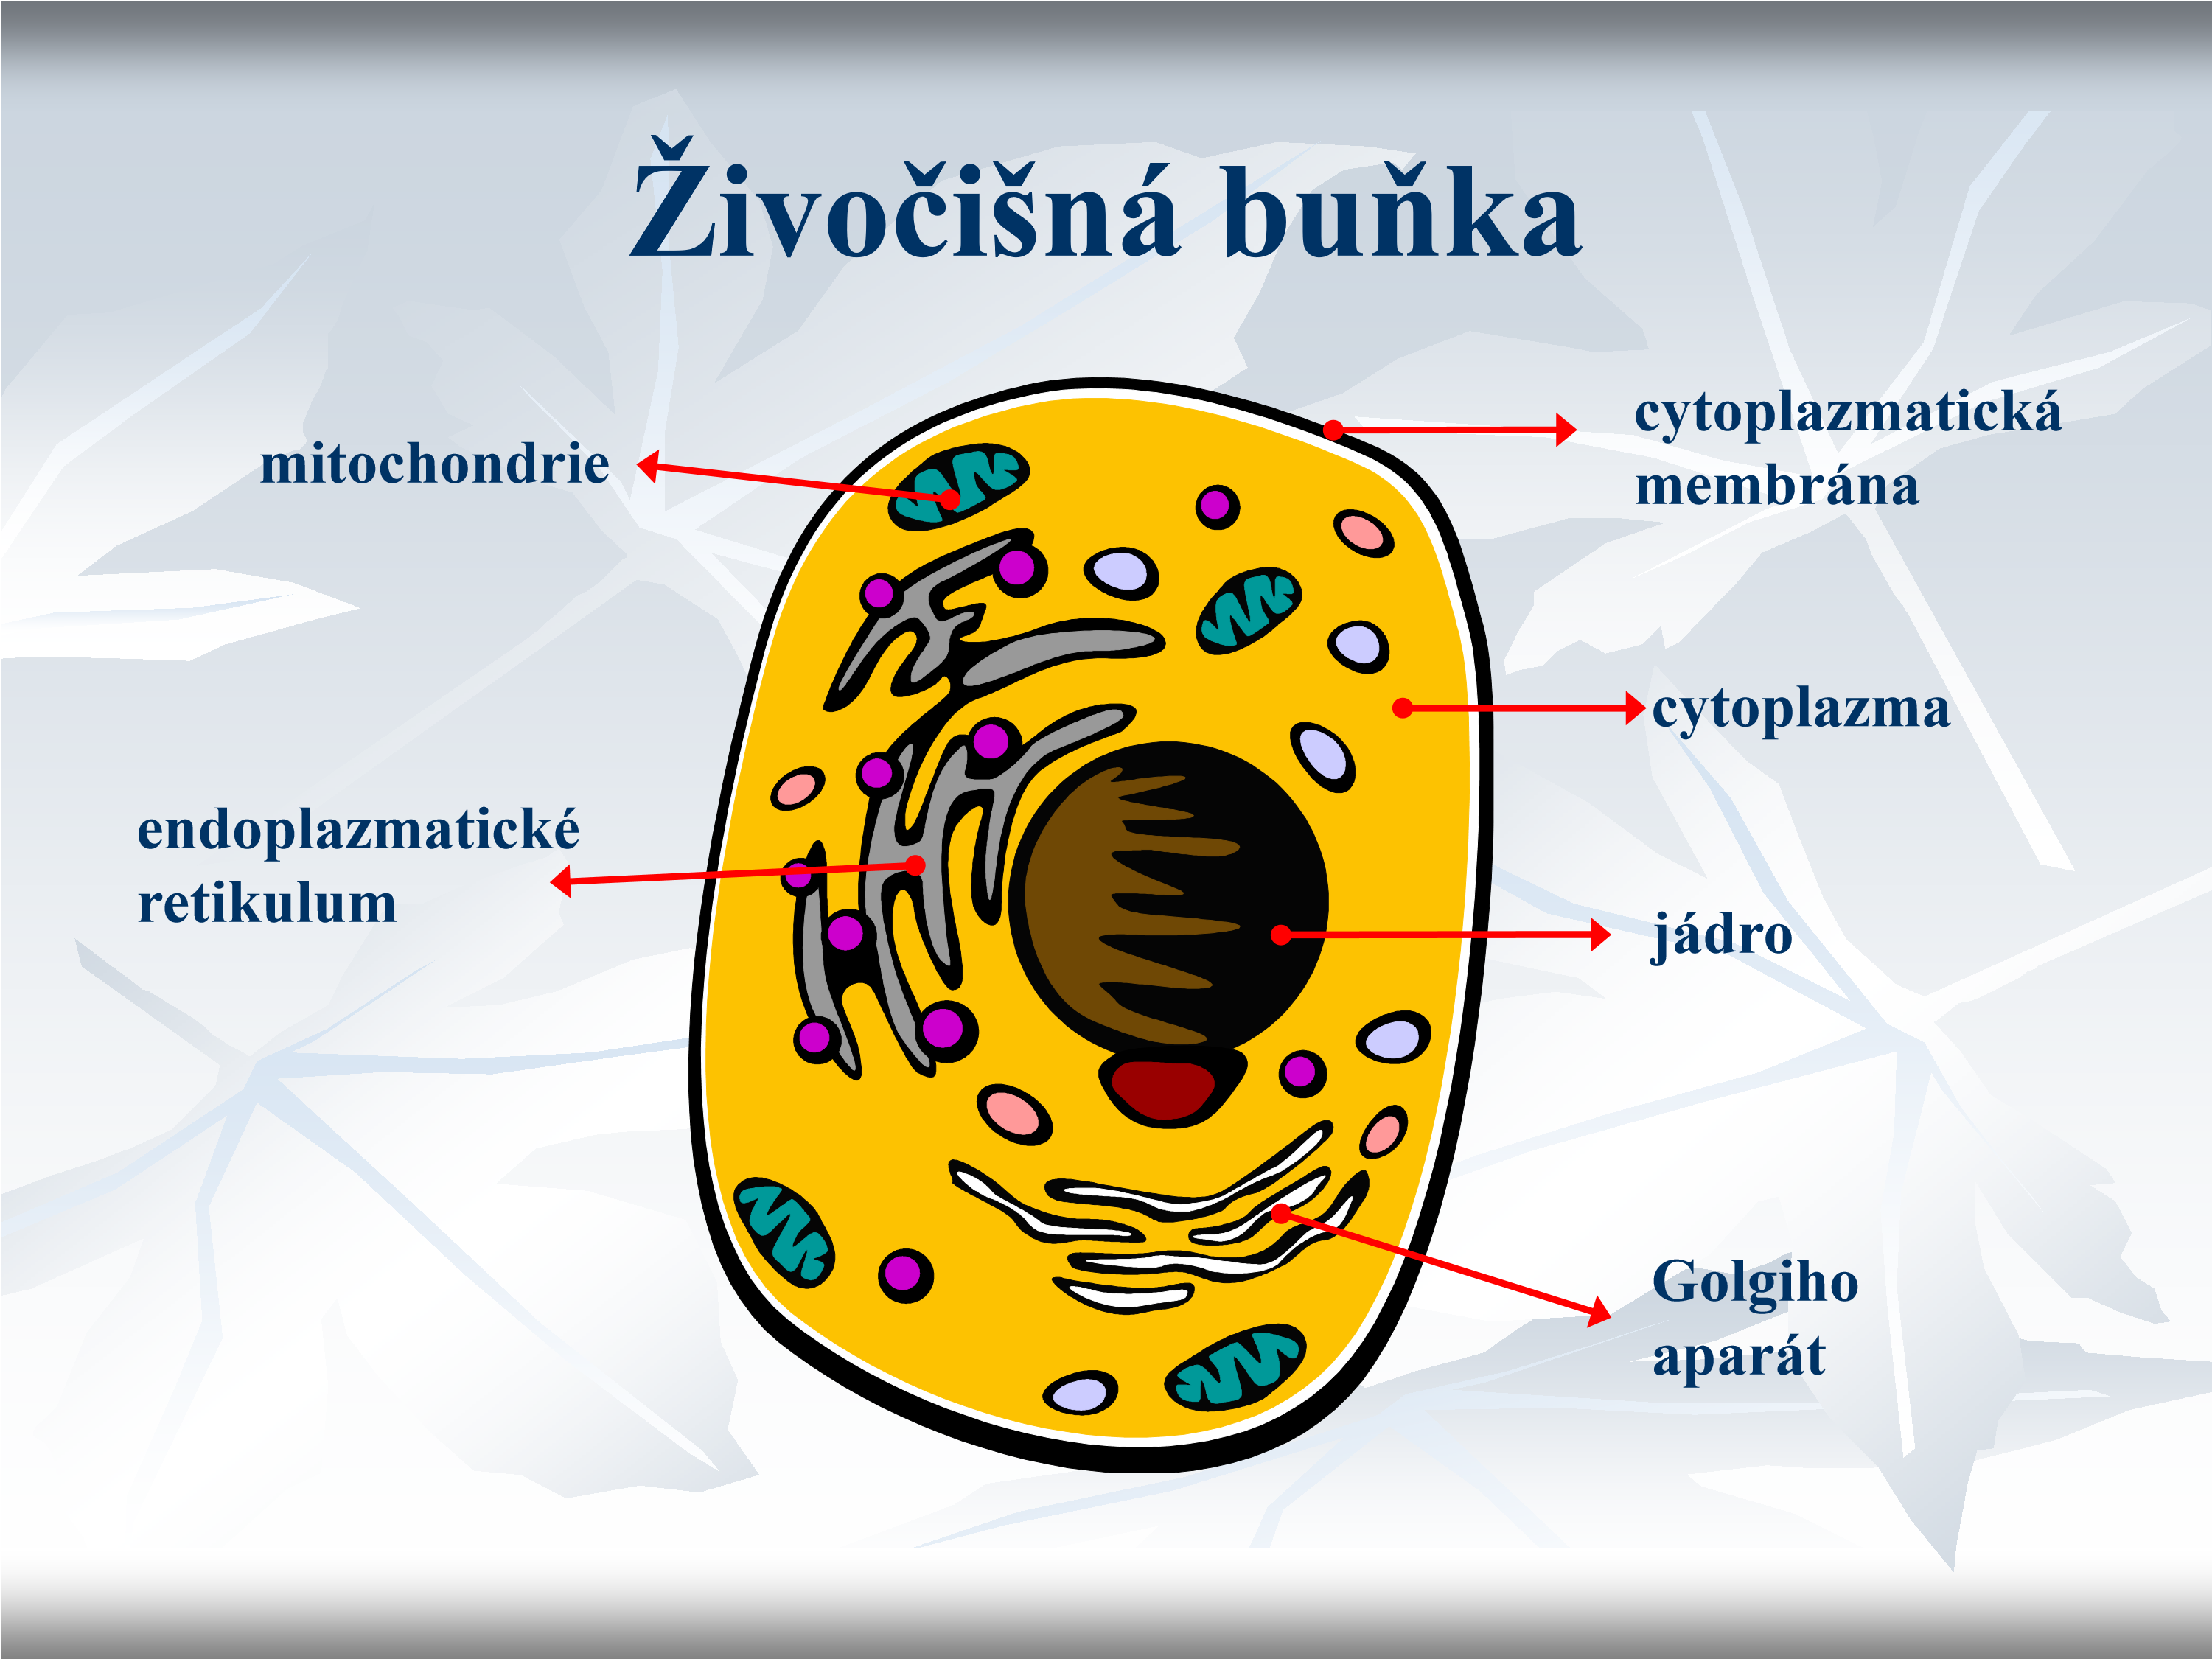
Najdi rozdíly

Čtvrtek: on-line výuka
Jednobuněčné a mnohobuněčné organismy

